**腾讯云函数deploy分支部署方法详解**

1. 先在下载下来的文件夹cmd然后在窗口输入npm i安装依赖

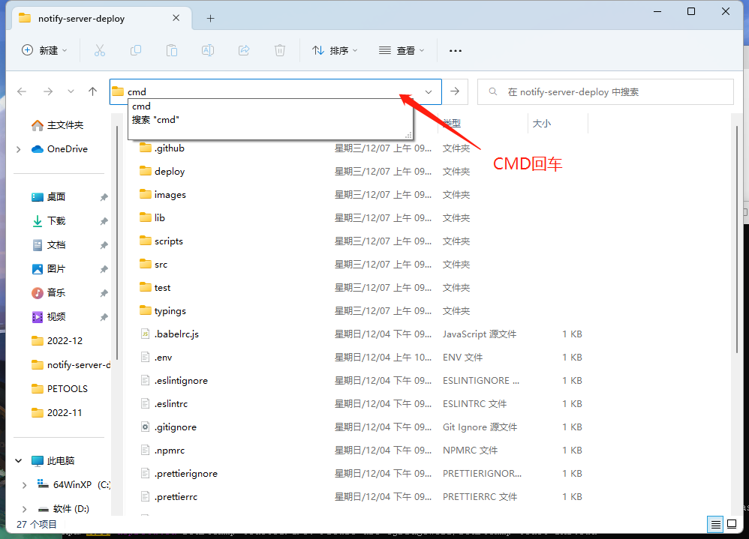

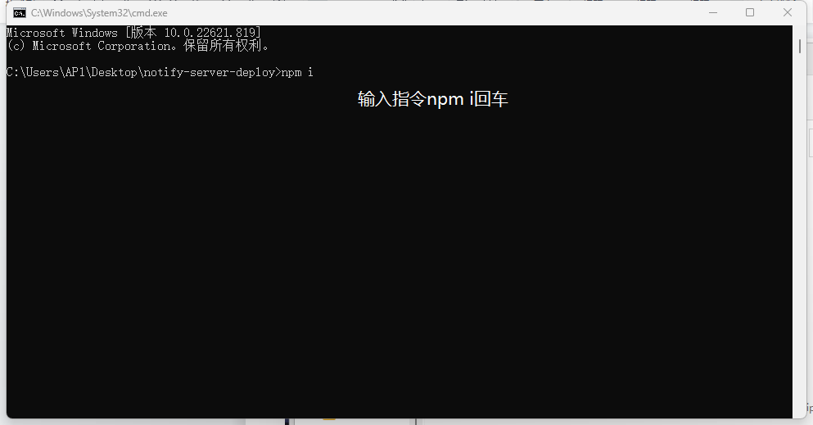

1. 在文件【env】【config.yml】配置好后运行代码npm run build

（如果要改消息模板先修改再运行）

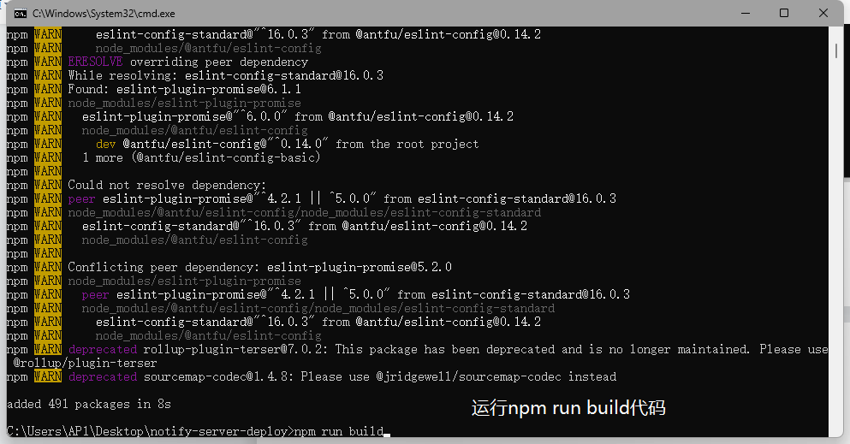**成功后进行行下一步否则后续部署无效（不报错即为成功），测试Win11 22H2运行这串代码会报错打包不成功不确定是电脑环境问题还是什么问题，Win10 LTSC 22H2成功打包**

1. 注册云函数后来选择控制台



1. 进入控制台后搜索云函数

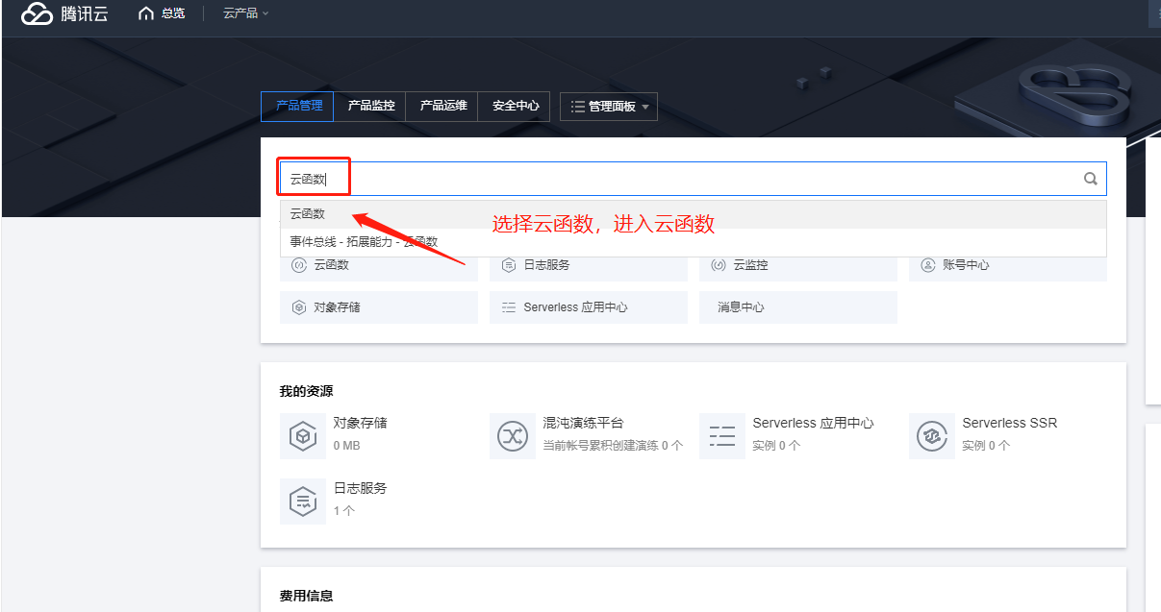

1. 创建云函数

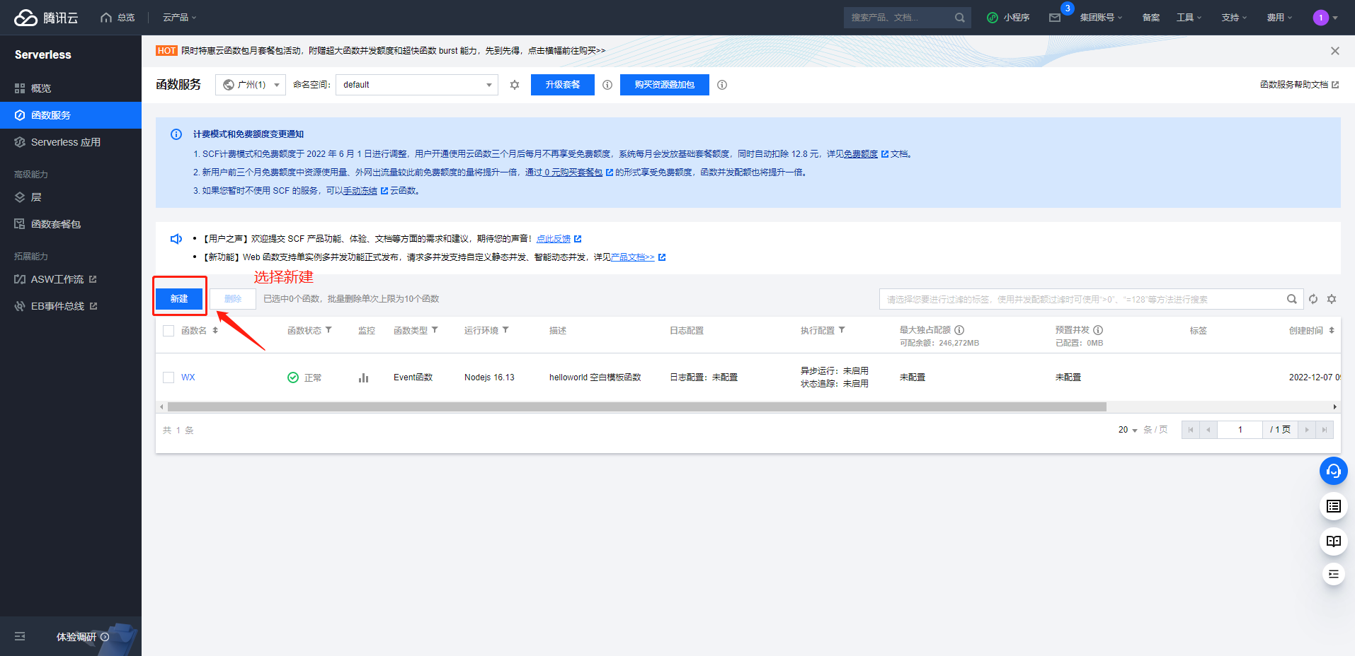

1. 选择【从头开始】运行环境选择【Nodejs 16.13】时区选择【Asia/Shanghai】

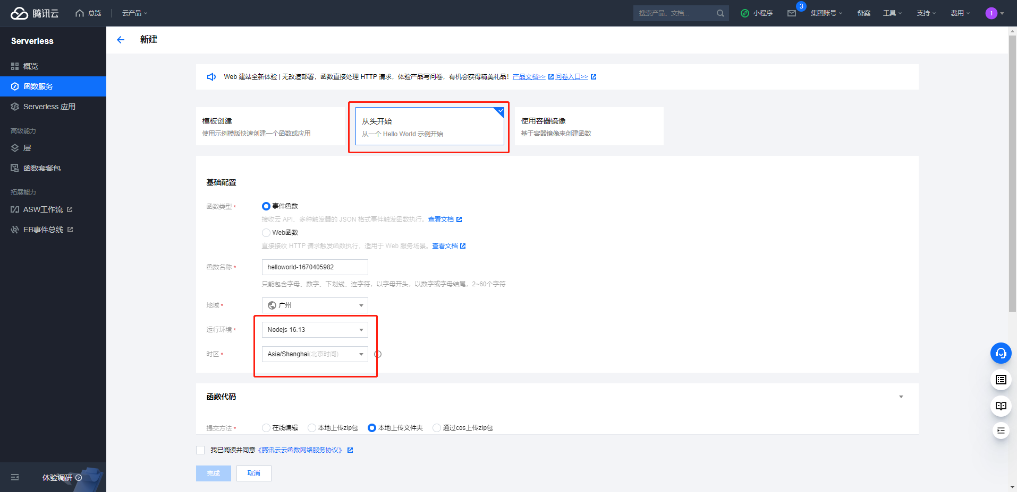

1. 函数代码选择上传文件夹上传刚刚的文件夹执行方法默认即可

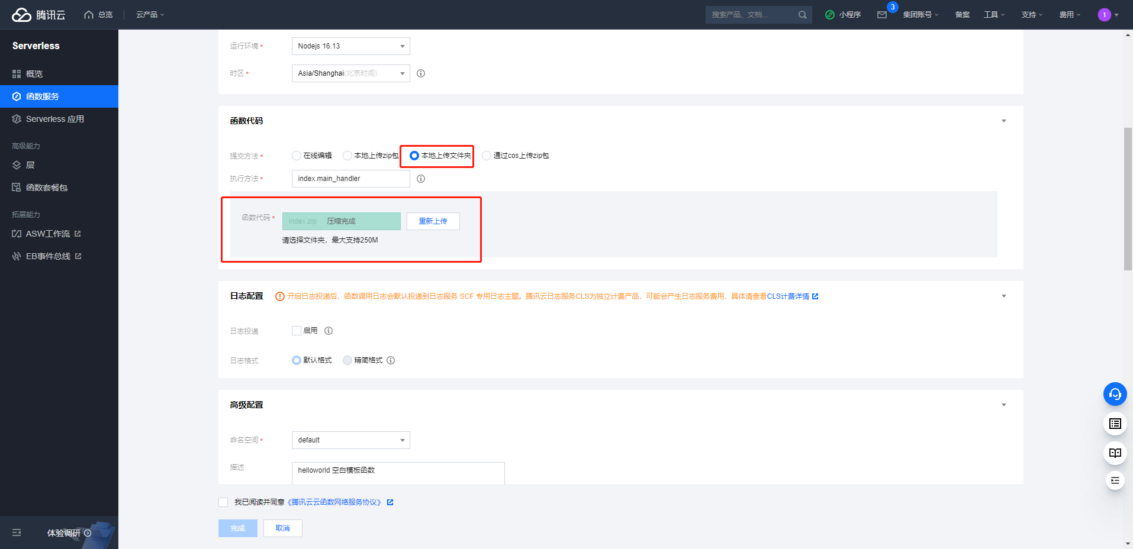

* **首次部署建议开启日志，方便后续测试查看哪里出现问题**
* **日志按天计费测试成功后建议删除函数重新创建未开启日志的函数**
* **函数删除后记得去日志服务里删除日志主题里的日志，文末有入口截图**

1. 选择高级配置-环境配置里的执行超时时间填写300-网络配置的固定IP打钩然后完成

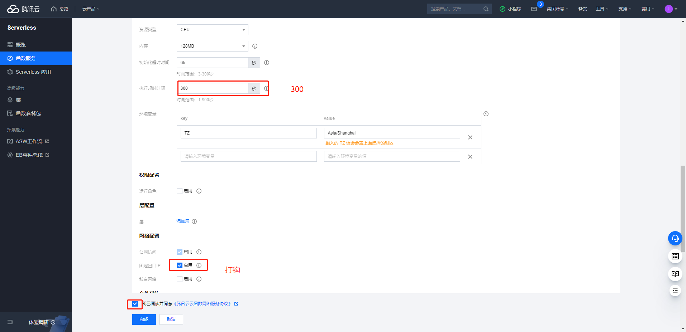

1. 创建完成后下滑查看公网固定IP填写到企业微信的后台

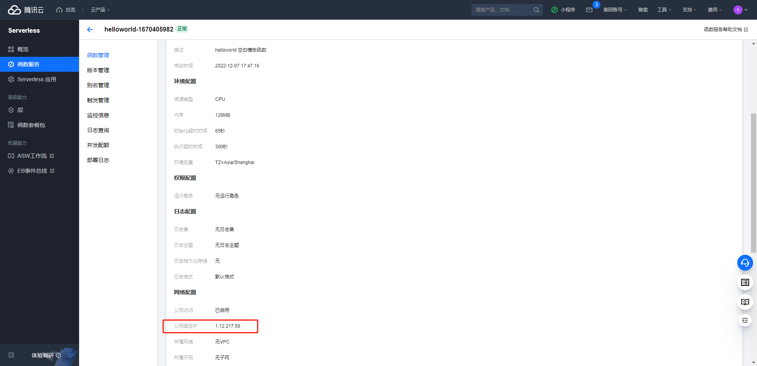

1. 可信IP填写后选择函数代码进入函数代码

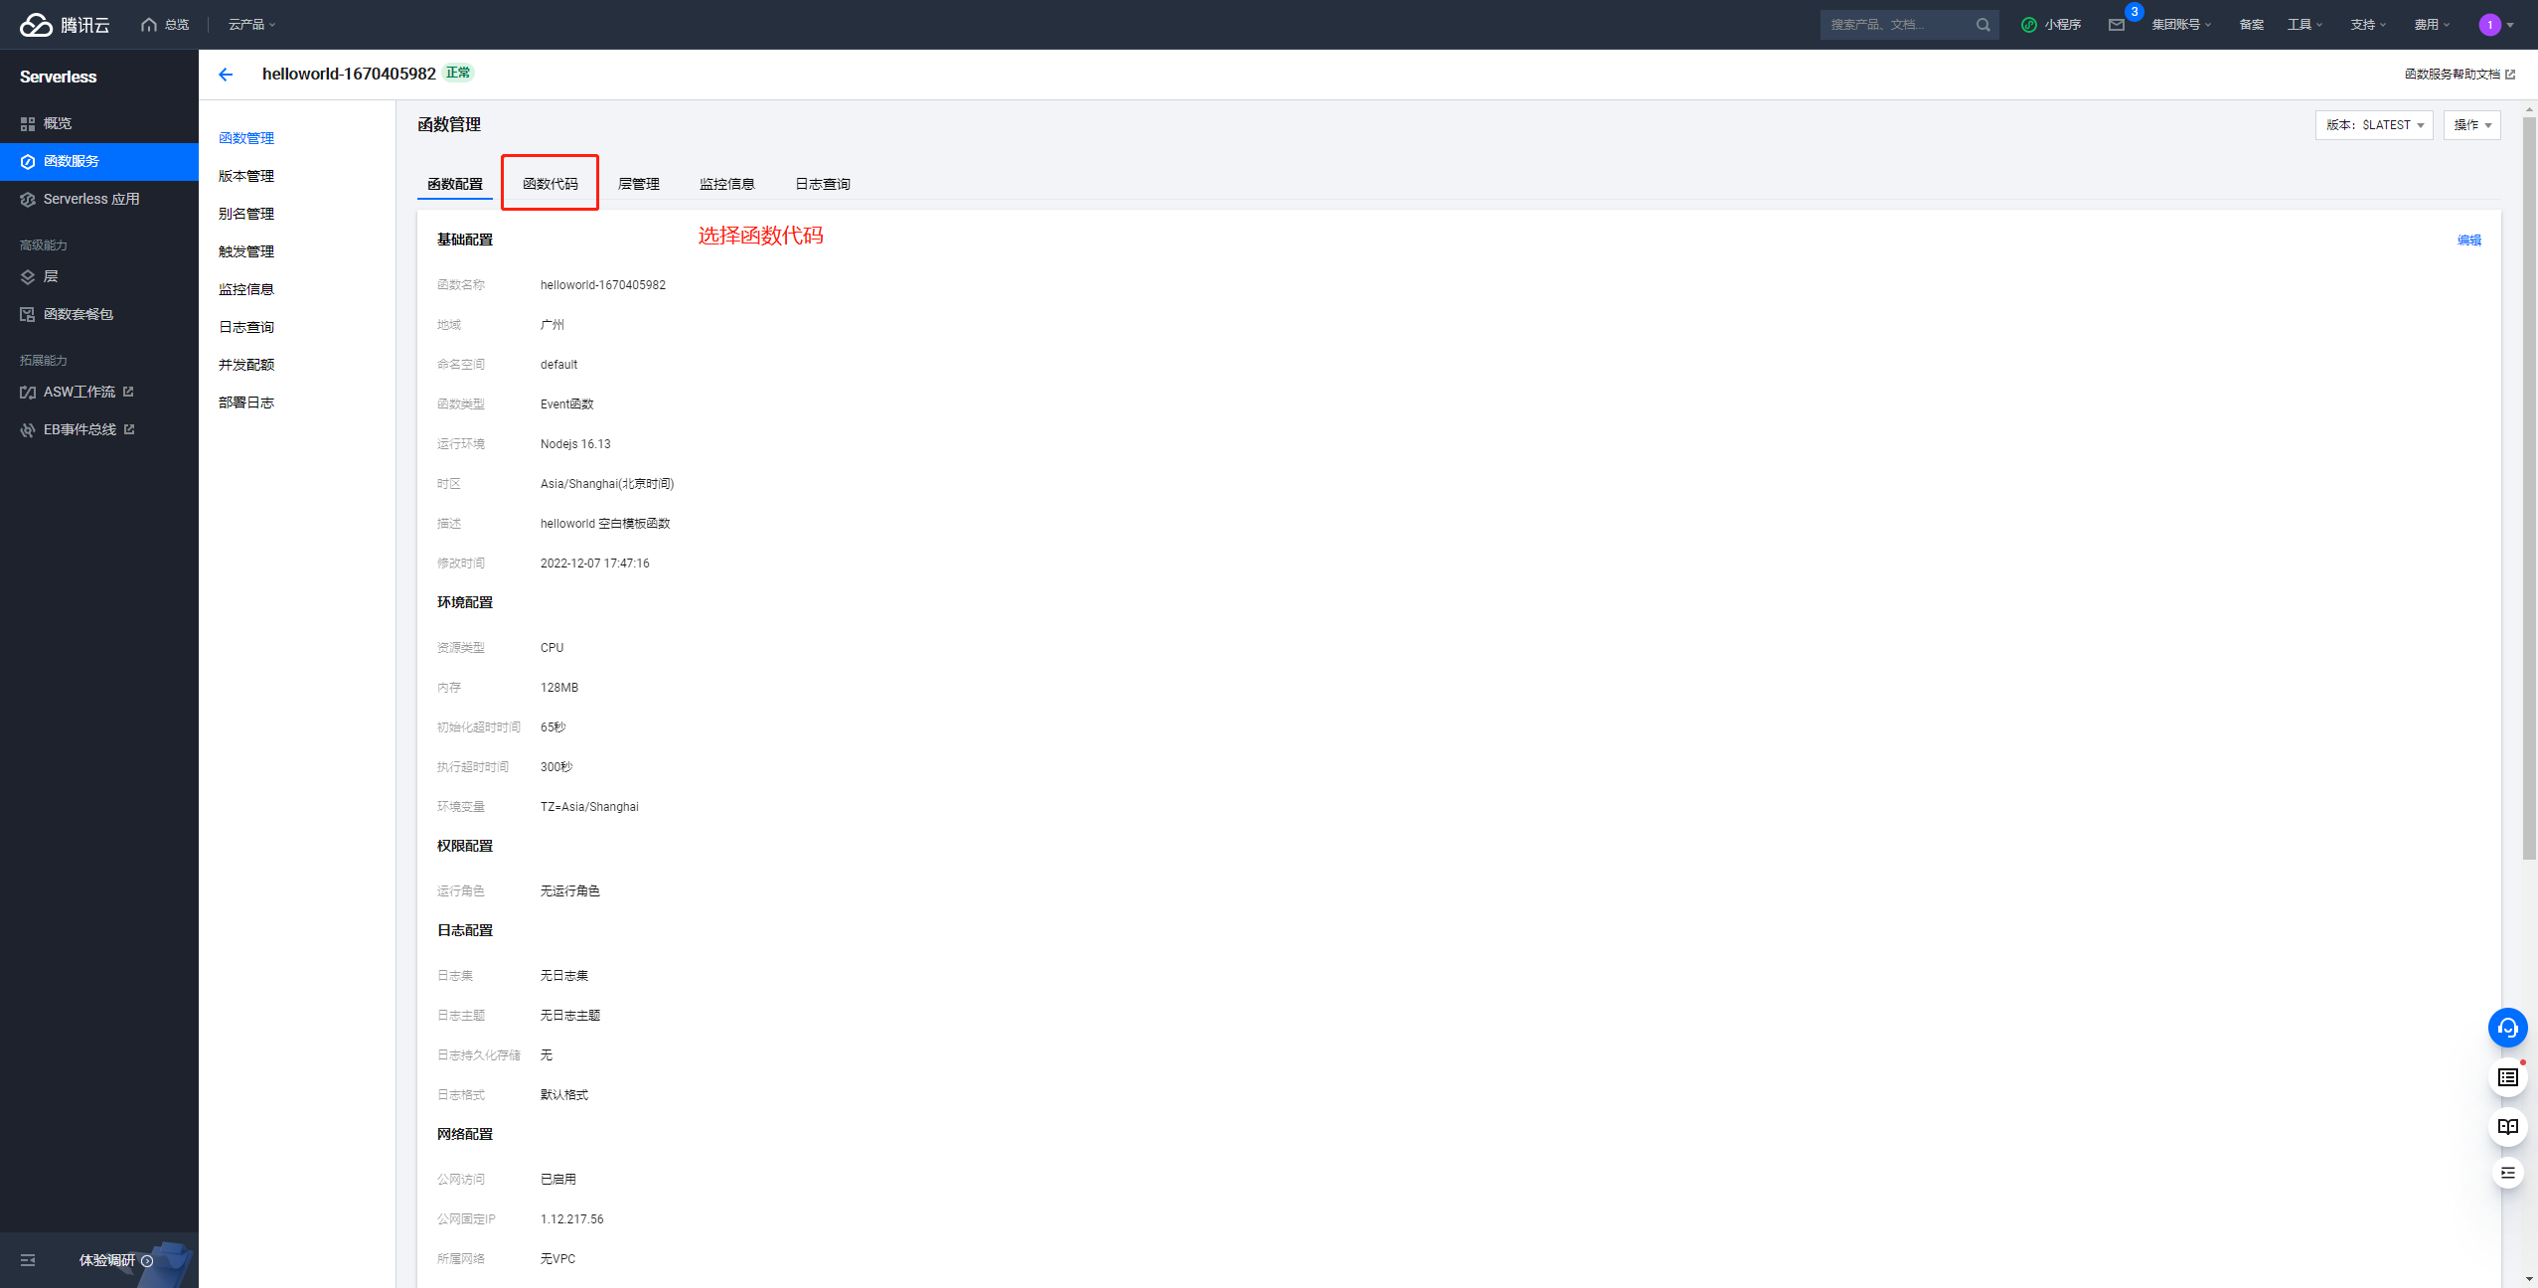

1. 在src文件夹右键选择集成终端中打开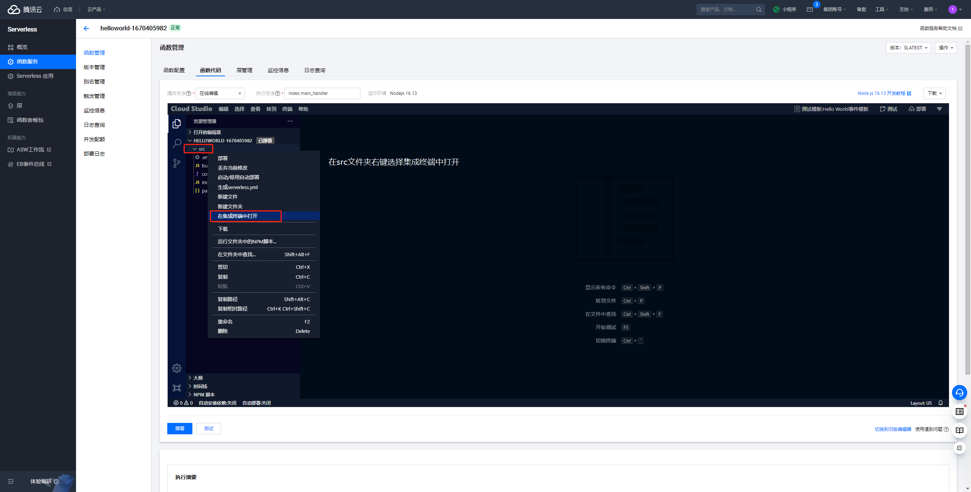
2. 在集成终端中输入npm i安装依赖

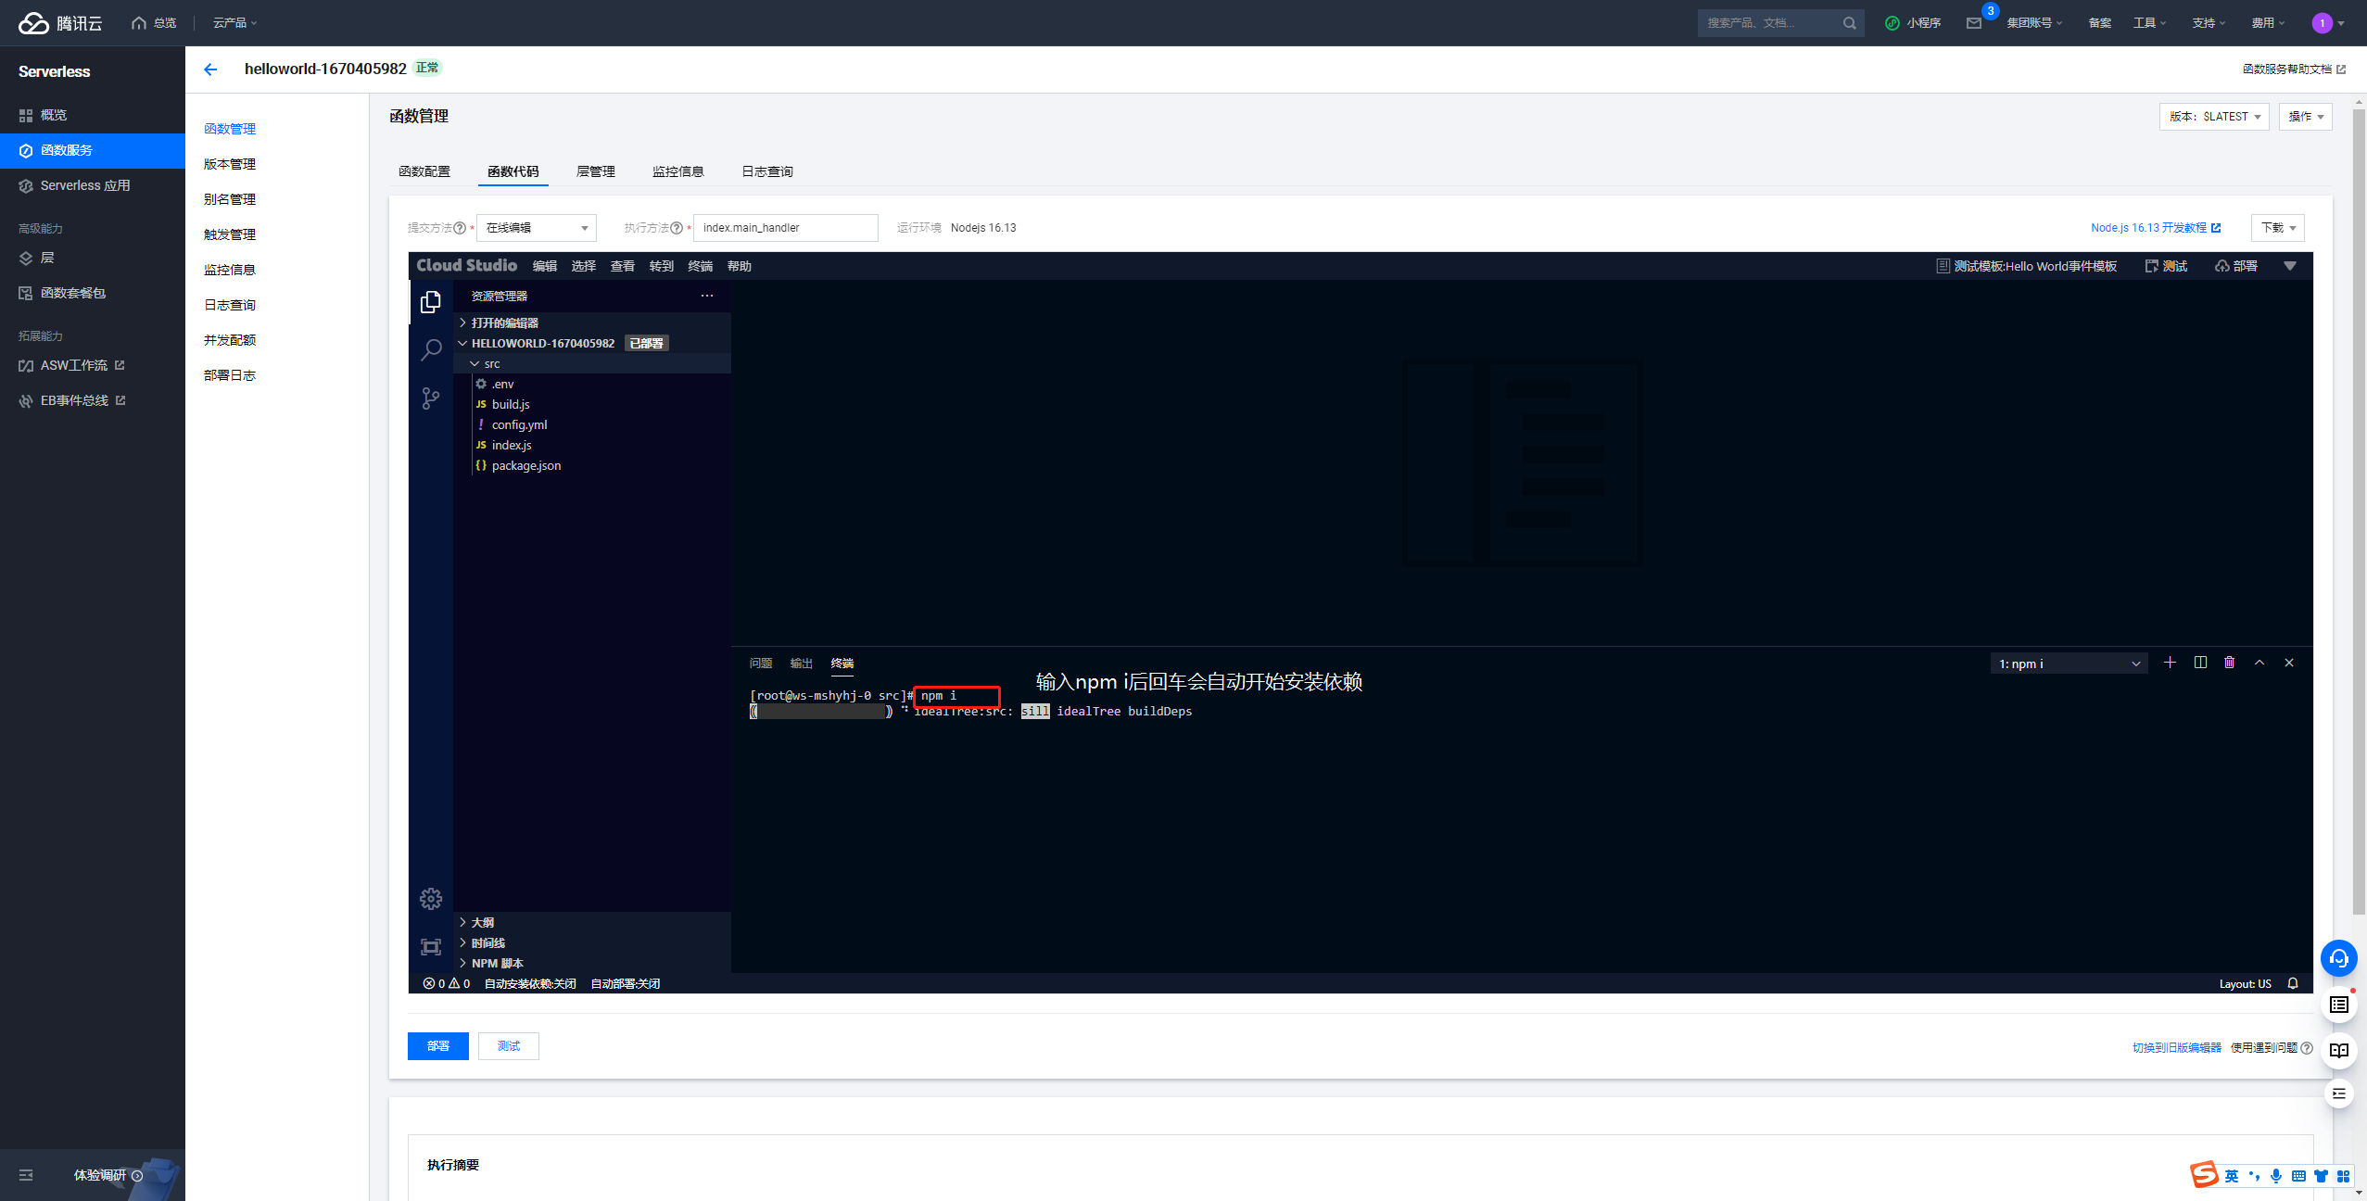

1. 安装完后点击部署，部署成功后点击测试

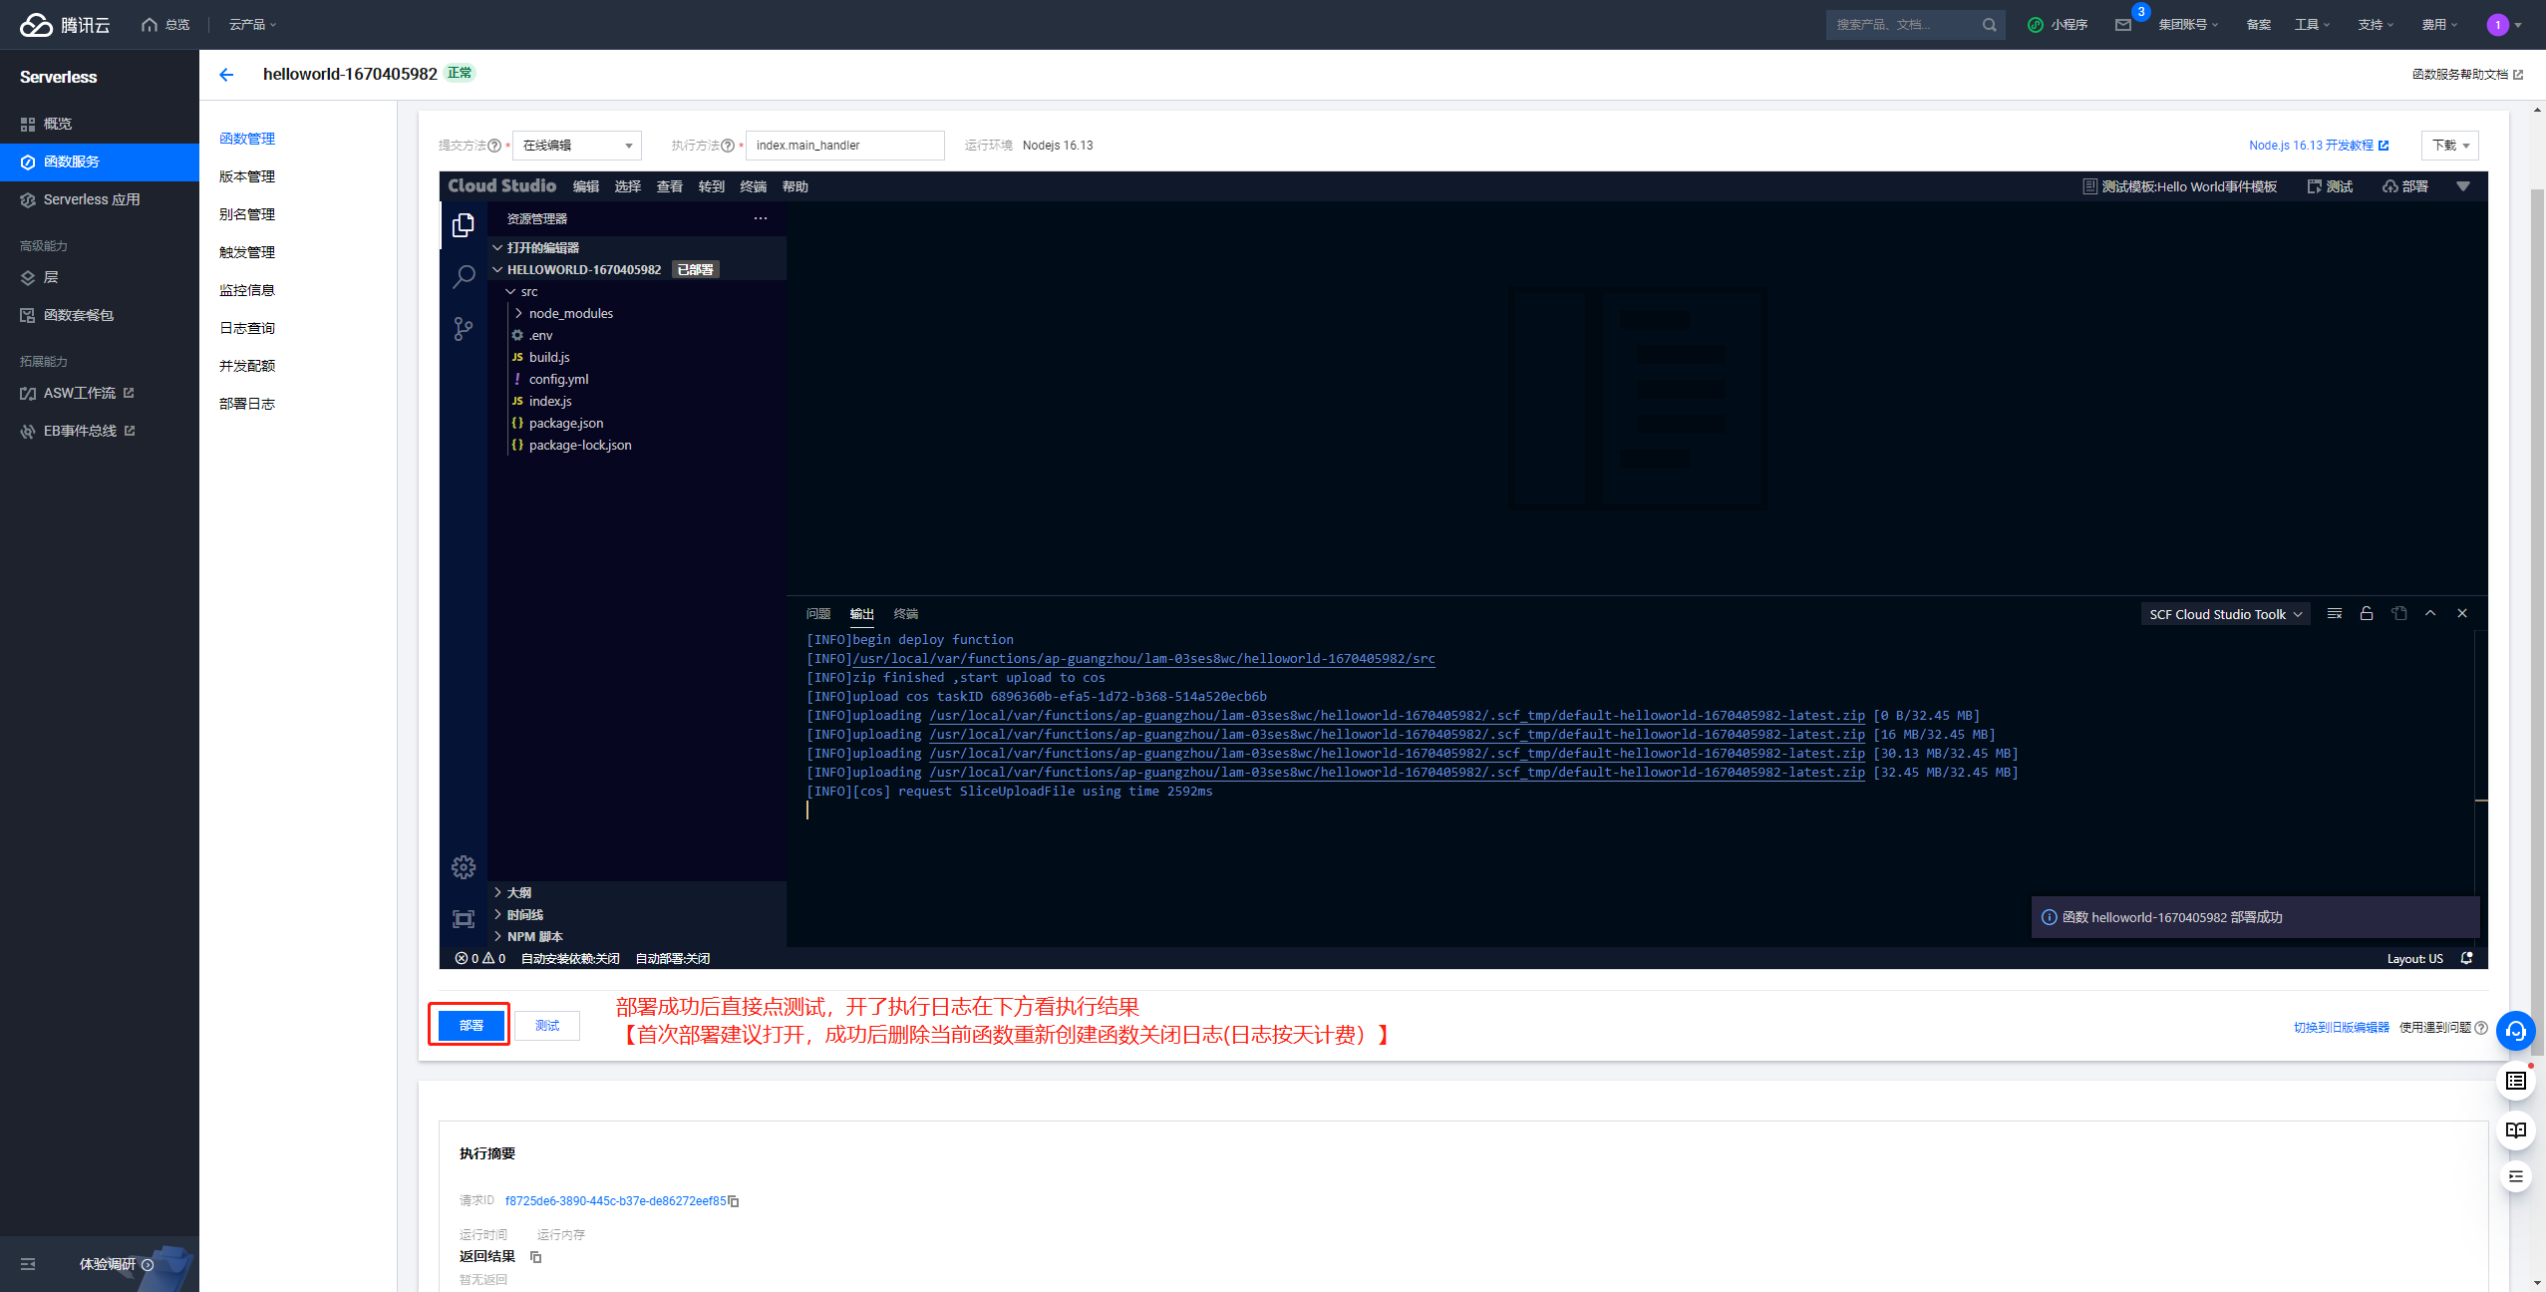

1. 测试没问题后设置触发器

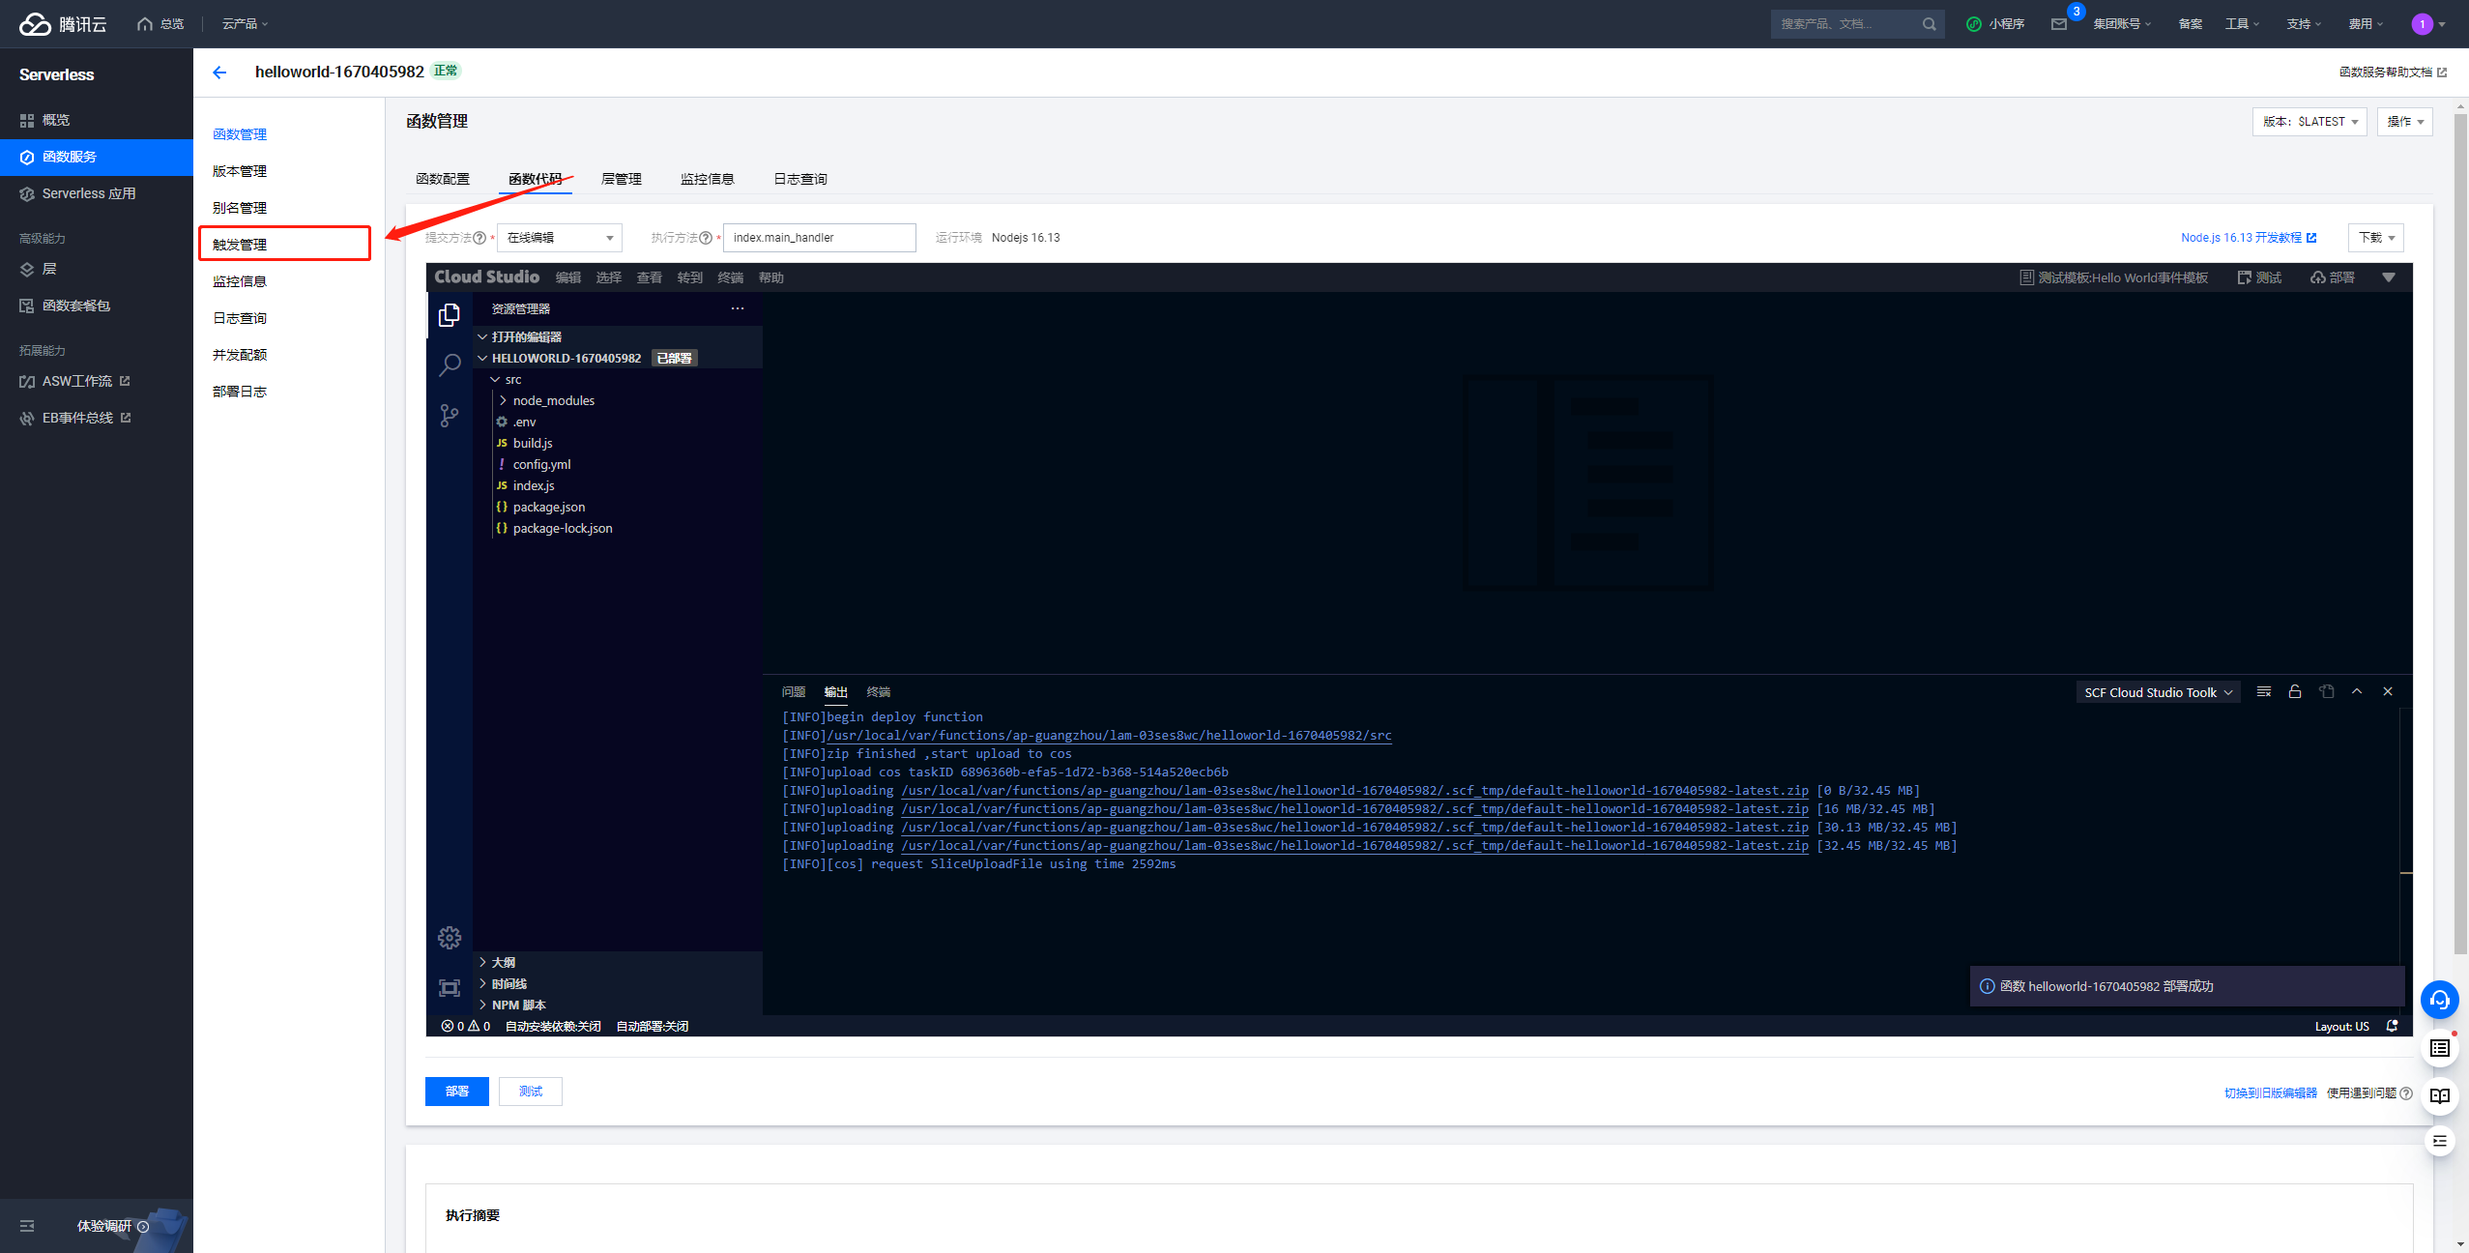

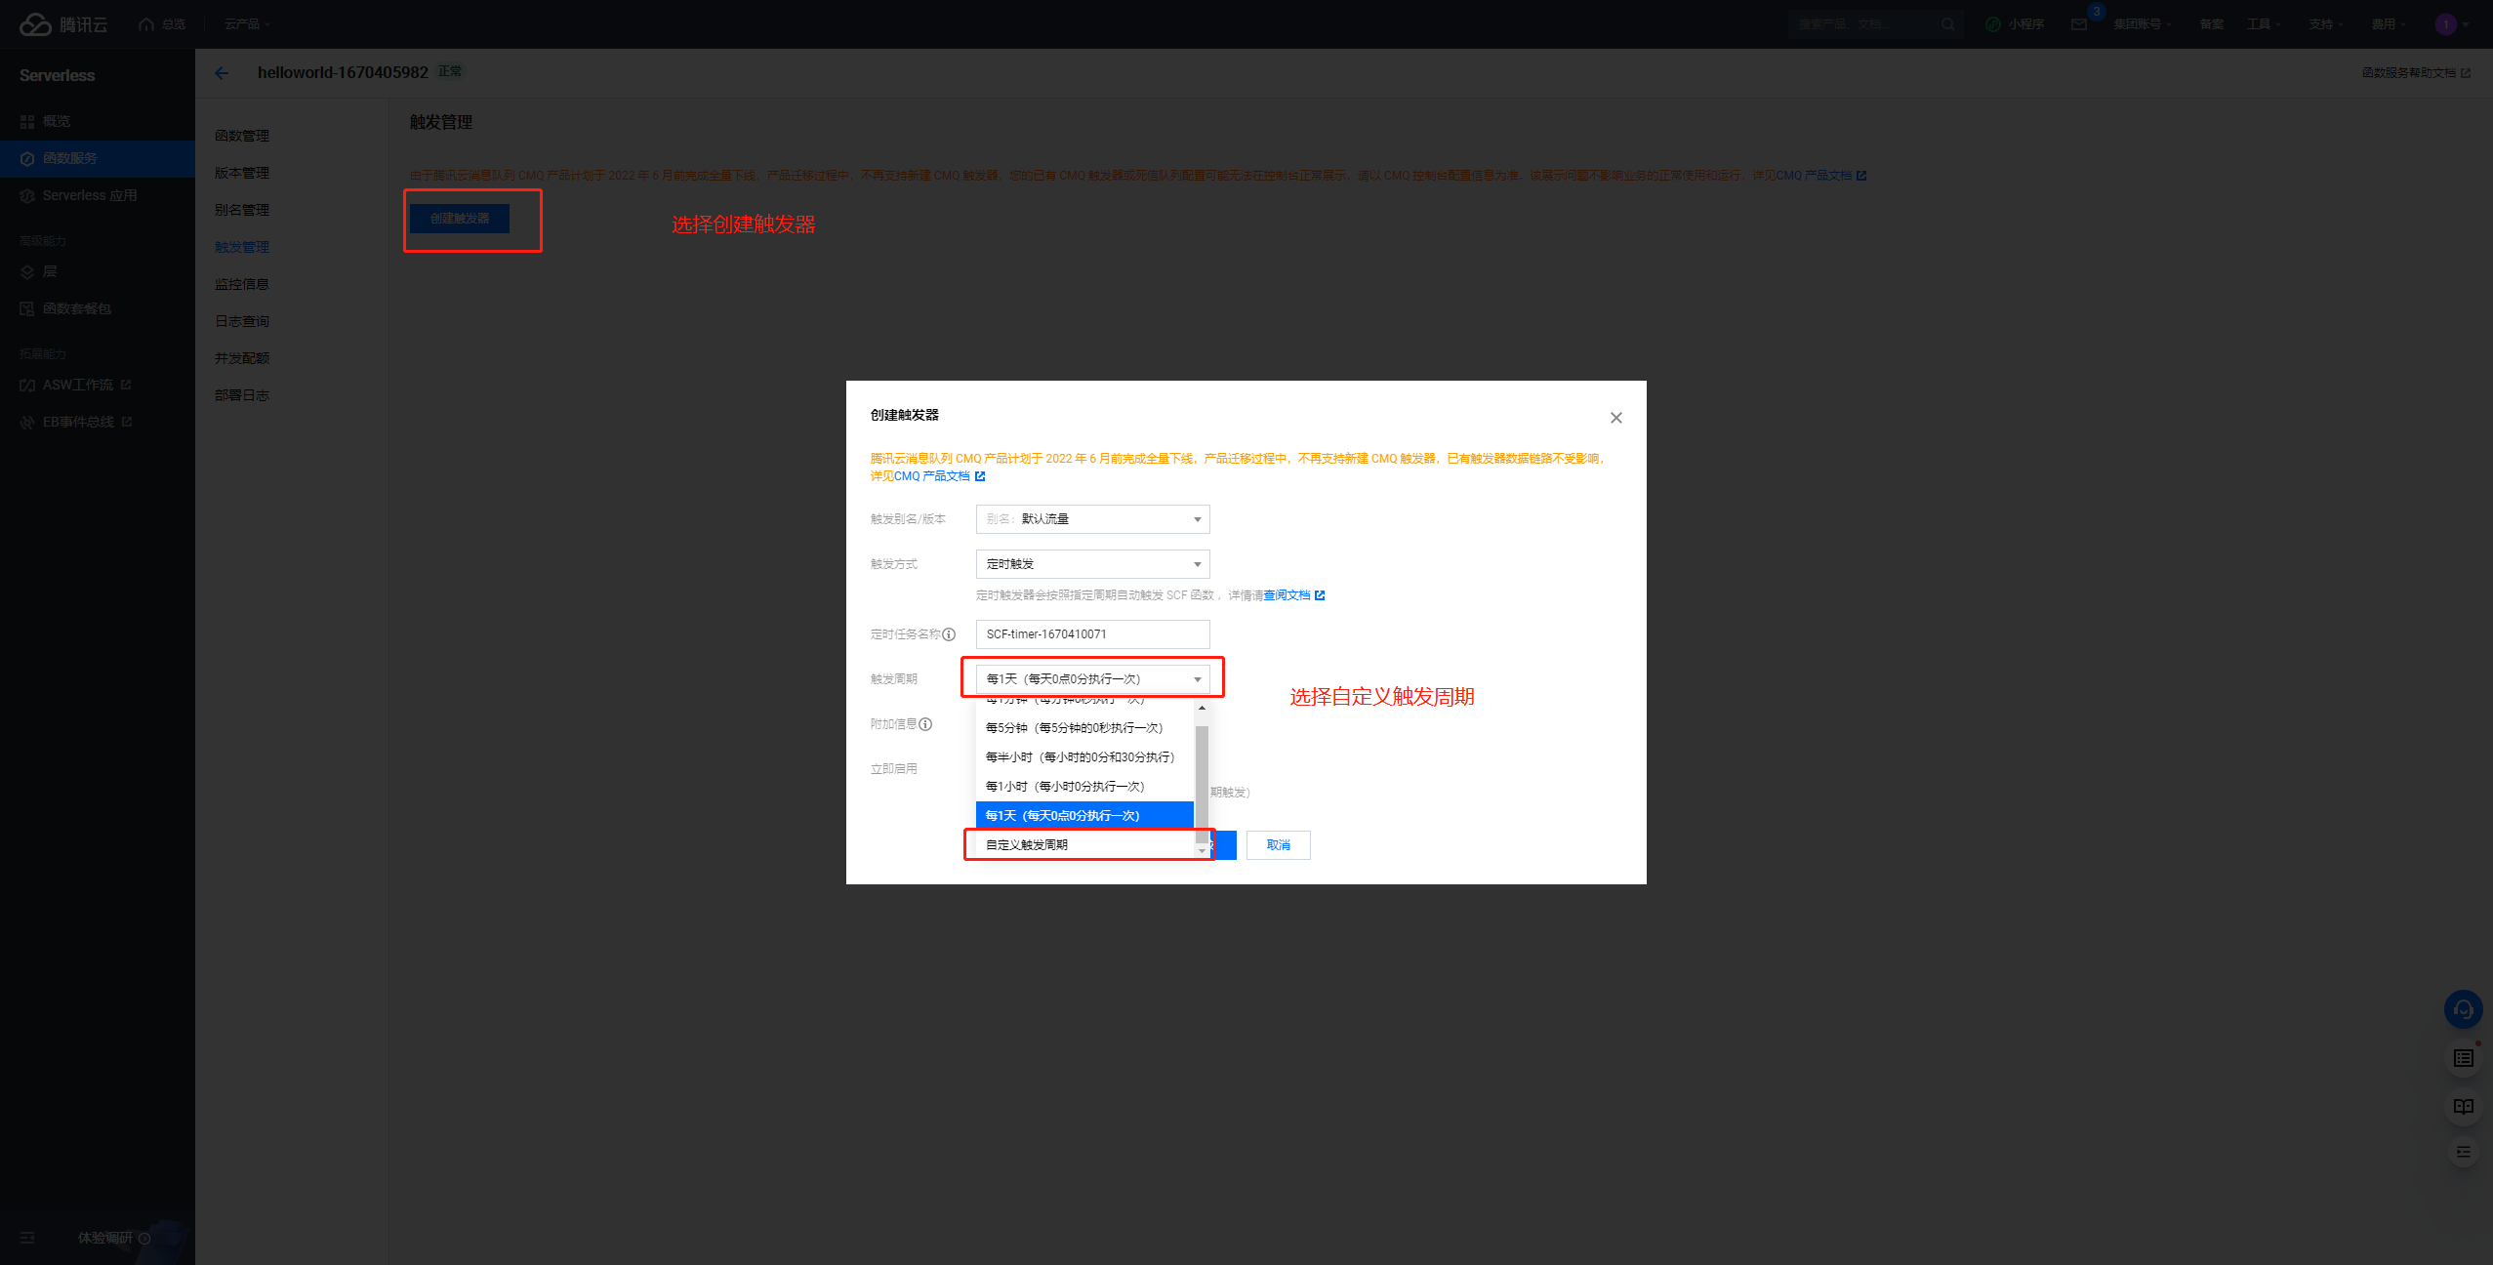

**cron表达式**

**举例早上8点半触发则是0 30 8 * * * \***

**日志删除入口**

